Commune de Ballersdorf

DICRIM

Document d’information
Communal sur les Risques Majeurs
Mars 2013

Présentation Générale
- Qu'est ce que le risque majeur ?
- Qu'est ce que l'information préventive ?
- Qu'est ce que l'alerte ?
- Et la Commune dans tout ça ?

Risques Naturels
- Séismes
- Inondation
- Mouvement de terrain naturel

Risques Technologiques
- Transport de Matières Dangereuses

Présentation Qu’est ce que le risque majeur ?
Générale
C'est la confrontation entre un évènement potentiellement dangereux, à savoir l'ALÉA avec des ENJEUX humains, économiques ou environnementaux
Le risque majeur
Sa gravité plus souvent appelé ″catastrophe ″

Sa faible probabilité Vis-à-vis des populations, des biens ou de l’environnement.
Si faible que l’on oublie qu’il peut survenir rapidement
Le risque majeur
Le risque majeur peut-être de différentes natures :
Naturel inondations, mouvements de terrains naturels, tempêtes, séismes
Technologiques industriel, nucléaire, rupture de barrages, transport de matières dangereuses.
Les aléas et les enjeux peuvent cependant être réduits grâce à des mesures de prévention qui techniquement reposent sur plusieurs principes
- Les travaux d'aménagement : aménagement des cours d'eau, normes de construction,...
- La maîtrise de l'urbanisme avec une prise en compte des risques dans l'occupation des sols afin de s'écarter des zones dangereuses ou de s'y installer "sous condition" et en connaissance de cause.
Toutefois ces actions ne conduiront jamais au risque nul qui n'existe pas.
Il est donc nécessaire d'informer les citoyens du risque potentiel de la zone où ils vivent, c'est le but de :
L’INFORMATION PREVENTIVE

Mais aussi d'organiser et de planifier les secours communaux, c'est le but du :

PLAN COMMUNAL DE SAUVEGARDE
Présentation Qu’est ce que l’information générale préventive ?
Générale

Instaurée par le Code de la Sécurité Intérieure comme un droit du citoyen, l'information préventive consiste à renseigner la population sur les risques majeurs qu'elle encourt et les mesures de sauvegarde pour s'en prémunir.
Chaque commune ayant au moins, pour le département du Haut-Rhin, un Risque Majeur doit mettre à disposition du public toutes les infor-mations permettant à chacun d'avoir une bonne connaissance du risque qu'il encourt, des mesures de sauvegarde qui ont été prises mais aussi d'acquérir de bons comportements individuels et collectifs le moment venu.
Le décret du 11 octobre 1990 a précisé le fond et la forme de ces informations et a déterminé les modalités selon lesquelles les mesures de sauvegarde sont portées à la connaissance du public à travers différents documents
Le D.D.R.M. (Dossier Départemental Des Risques Majeurs) du Haut Rhin, il est recensé 4 risques majeurs auxquels Ballersdorf est exposé, à savoir :
le risque de séisme
le risque d’inondation/coulée d’eau boueuse
le risque de mouvement de terrain
le risque transport de matières dangereuses
A travers le présent document, intitulé "Document Information Communal sur les Risques Majeurs" (DICRIM), la Commune de Ballersdorf a souhaité réaliser son propre document afin d'informer les habitants sur les risques qu'ils encourent et les mesures prises pour en diminuer les effets.

Avant de détailler les 4 risques majeurs susceptibles de se produire à Ballersdorf, il convient de rappeler les principales consignes à respecter lors des procédures d'alerte et les mesures de prévention prises par la Commune.
Présentation Qu’est ce que l’alerte ?
Générale
L’alerte est la diffusion d’un signal sonore émis par une sirène, destinée à informer la population d’une menace grave, de l’existence d’un accident majeur ou d’une catastrophe. C’est cette sirène que vous entendez pour essai chaque premier mercredi du mois à midi. Elle est composée d’un signal continu, non modulé, émis pendant 15 secondes
Il n’informe pas directement sur la nature du danger mais demande à chacun de respecter immédiatement les consignes de sécurité qui vous sont communiquées selon les modalités ci-dessous assurant alors votre protection.
Le signal d’alerte à BALLERSDORF
Ecoutez
Les messages d’alerte sont diffusés par :
- Lorsqu’ils en reçoivent la demande des autorités (premier ministre, préfets des départements ou maires qui informent sans délai le préfet du département, les services de radio et de télévision ;
- Les centres d’ingénierie et de gestion du trafic, le centre régional d’information et de coordination routière et le centre national d’informations routières ;
- Les équipements des collectivités territoriales ;
- Les équipements des réseaux internes délivrant des informations au public dans les gares, les métros ou les aéroports, à la demande des autorités.
Les consignes en cas d’alerte : gardez votre calme et suivez les consignes de Sécurité.
Si vous entendez la sirène, mettez-vous à l’abri et écoutez la radio (France Bleu Alsace 102.6 Mhz – Radio Dreyeckland 104.6 Mhz).
Elles diffuseront les premières informations sur la nature du risque et les comportements à adopter.
Présentation Et la commune dans tout ça ?
Générale

L’information La commune a pour rôle d’informer la population afin de mieux prévenir les risques.
Cette action est réalisée par l’intermédiaire du présent document.
Pour répondre aussi à vos interrogations, une cellule spécifique « risque majeur » rattachée au Conseil Municipal se tient à votre disposition.
La prévention Les risques naturels et technologiques susceptibles d’affecter la commune sont en permanence identifiés, évalués et localisés. Cette connaissance des risques permet d’apporter des réponses réglementaires ou techniques en matière de prévention mais aussi de les intégrer dans l’aménagement de l’urbanisme en maîtrisant les constructions dans les zones à risque.
ORGANISATION DES SECOURS
Les pouvoirs publics ont le devoir, une fois l’évaluation des risques établis, d’organiser les moyens de secours pour faire face aux crises éventuelles. Cette organisation nécessite un partage équilibré des compétences entre l’Etat et les collectivités territoriales.
Au niveau communal :
Dans sa commune, le maire est responsable de l’organisation des secours de première urgence. Pour cela, il peut mettre en œuvre un outil opérationnel, le Plan Communal de Sauvegarde (PCS), qui détermine, en fonction des risques connus, les mesures immédiates de sauvegarde et de protection des personnes, fixe l’organisation nécessaire à la diffusion de l’alerte et des consignes de sécurité, recense les moyens disponibles et définit la mise en œuvre des mesures d’accompagnement et de soutien de la population. Ce plan est obligatoire dans les communes dotées d’un Plan de Prévention des Risques naturels prévisibles approuvé ou comprises dans un champ d’application d’un Plan Particulier d’Intervention.
Au niveau départemental:
Le Code de la Sécurité Intérieure a réorganisé les plans de secours existants, selon le principe général que lorsque l’organisation des secours revêt une ampleur ou une nature particulière, elle fait l’objet, dans chaque département, d’un plan ORSEC (Organisation de la Réponse de Sécurité Civile).
Le plan ORSEC départemental, arrêté par le Préfet, détermine, compte tenu des risques existants dans le département, l’organisation générale des secours et recense l’ensemble des moyens publics et privés susceptibles d’être mis en œuvre. Il comprend des dispositions générales applicables en toute circonstance et des dispositions propres à certains risques particuliers.
Ainsi, lorsque les conséquences d’une catastrophe ou d’un sinistre dépassent les limites ou les capacités d’une commune, c’est le Préfet qui prend la direction des opérations de secours dans le cadre du dispositif ORSEC.
Cas des établissements scolaires :
Dans les établissements scolaires, le chef d’établissement est responsable de l’organisation des secours de première urgence. Chaque établissement scolaire doit être pourvu d’un Plan Particulier de Mise en Sûreté (PPMS) destiné à permettre au chef d’établissement, en cas d’accident majeur, de mettre en sécurité les élèves et le personnel, et de se préparer à la mise en œuvre des directives des autorités, en attendant l’arrivée des secours.

Risques Séisme
Naturels
Présentation
Le séisme est le risque naturel majeur le plus meurtrier et qui cause le plus de dégâts.
Les séismes sont principalement caractérisés par deux grandeurs :
- La magnitude mesure, à partir des enregistrements des ondes sismiques, l’énergie libérée par une source sismique. Cette valeur est calculée et repérée sur une échelle dite de « Richter ». Les séismes de magnitude 9 sont très rares.
- L’intensité est définie en un lieu par rapport aux effets produits par le séisme, qu’ils soient seulement observés ou ressentis par l’homme (réveil, chute d’objets, fissures…) ou qu’il ait causé des dégâts plus ou moins importants aux constructions. Elle est repérée sur une échelle dite « EMS 98 » utilisée par le Bureau central sismologique Français (BCSF) depuis janvier 2000.

En Alsace, le séisme de référence est celui de Bâle (1356) qui a affecté le Sundgau.
Les derniers séismes observés se sont produits :
Le 22 juin 2004 au sud-est de Bâle (magnitude 3,7)
Le 12 mai 2005 au sud-sud-est de Bâle (magnitude 3,8)
Le 12 novembre 2005 à l’est de Bâle (magnitude 4,2)

Le zonage sismique

Le Haut-rhin est classé en zones. La Commune de Ballersdorf est classée en zone 4 (sismicité moyenne) voir la carte jointe.

La construction parasismique

Dans les documents d’urbanisme, (Plan Local d’Urbanisme) le zonage sismique et les règles de construction parasismique sont mentionnées. Cette contrainte est rappelée dans le permis de construire signé par le Maire.

- Ne pas téléphoner : laisser les lignes libres pour les secours.
- Ne pas fumer (risque d’explosion).

Où s’informer ?
- Préfecture – Service Interministériel de Défense et de Protection Civile (SIDPC)
- Direction Départementale des Territoires (DDT)
- Direction Départementale des Services d’Incendie et de Secours (DDIS)
- Centre Scientifique et Technique du Bâtiment, Centre d’Etudes Techniques de l’Equipement de l’Est, Bureau de Recherches Géologiques et Minières, Bureau Central Sismologique Français de Strasbourg.
ORTANT : après un séisme, il est important de participer aux enquêtes macrosismiques en remplissant le formulaire d’enquête : ″Avez-vous ressenti ce séisme ?″, proposé par le Bureau Central Sismologique Français, que l’on peut se procurer sur le site http://www.seisme.prd.fr: après un séisme, il est important de participer aux enquêtes macrosismiques en remplissant le formulaire d’enquête : ″Avez-vous ressenti ce séisme ?″, proposé par le Bureau Central Sismologique Français, que l’on peut se procurer sur le site htwww.seisme.pr
IMPORTANT : après un séisme, il est important de participer aux enquêtes macrosismiques en remplissant le formulaire d’enquête : ″Avez-vous ressenti ce séisme ?″, proposé par le Bureau Central Sismologique Français, que l’on peut se procurer sur le site http://www.seisme.prd.fr
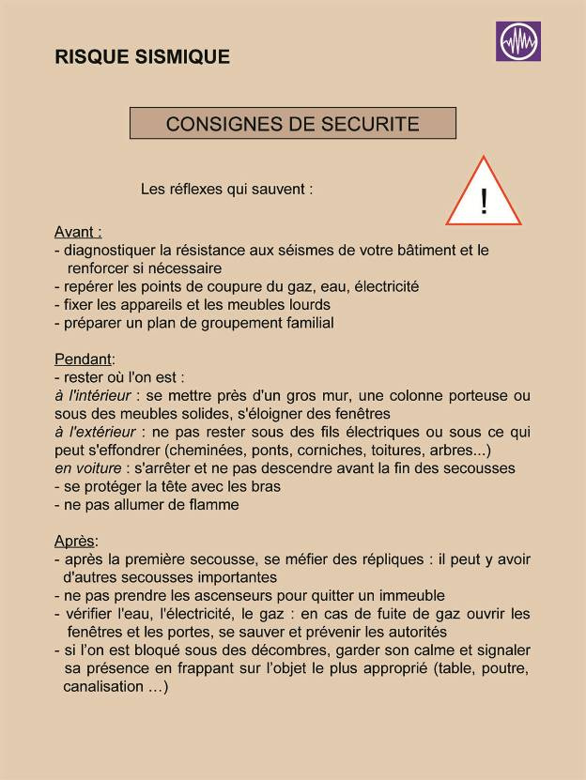
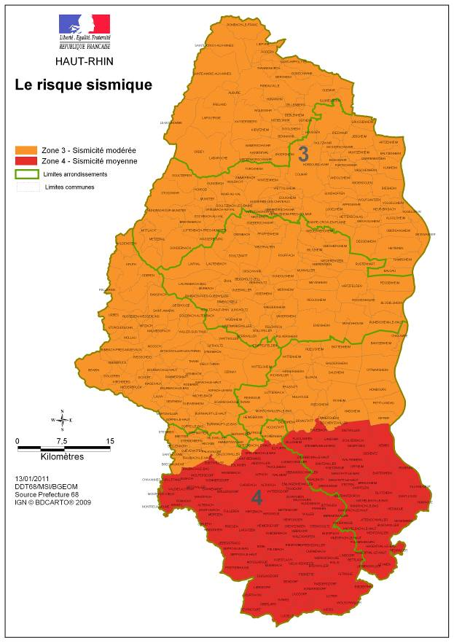
Risques Inondation/coulées de boue
Naturels
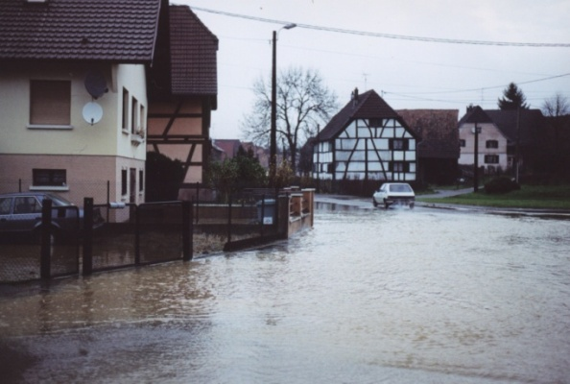

La crue de 2002 a dépassé en importance les dernières crues enregistrées.
Les précipitations exceptionnelles ont provoqué des inondations dans la rue du Ruisseau et la rue de CARSPACH.

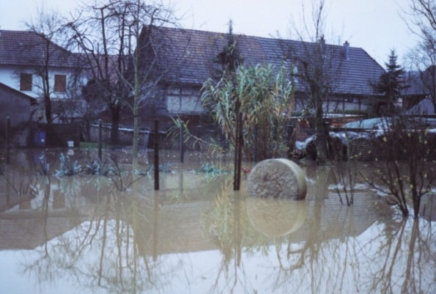
Les travaux d’aménagement du WEIHERGRABEN et du STRUETHGRABEN ont amélioré l’écoulement des eaux pluviales. Une surveillance régulière des parties canalisées de ces deux fossés a permis d’éviter de nouvelles inondations.
Un aménagement des berges du WEIHERGRABEN et l’amélioration du bassin d‘orage en amont de la voie de chemin de fer doit éliminer le risque d’inondation même pour une crue centennale.

La prise en compte réglementaire.
La Commune de Ballersdorf a pris en compte ce risque en inscrivant dans le PLU les emplacements des bassins d’orage.
Moyens de surveillance et d’alerte
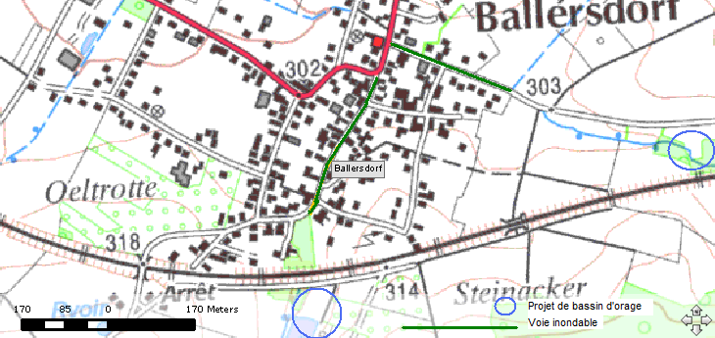
La Commune a mis en place une surveillance de l’état des fossés canalisés et du niveau des bassins d’orage.

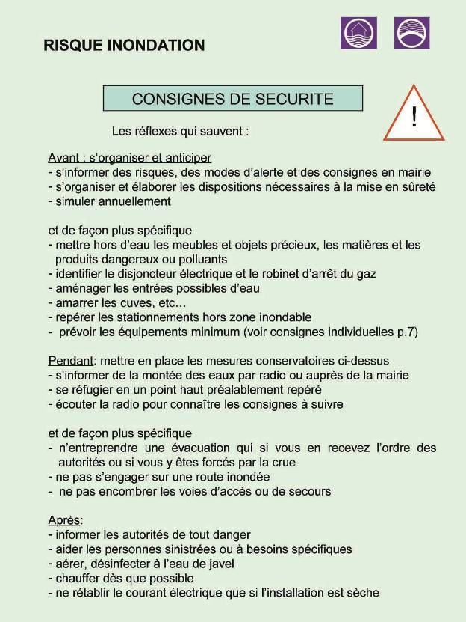
Risques Mouvements de terrain naturel
Naturels
Les mouvements de terrains susceptibles d'affecter des secteurs de Ballersdorf, ont été étudiés par le B.R.G.M. (Bureau de Recherches Géologiques et Minières) de 1990 à 1993 et ont fait l'objet de rapports d'étude et de cartographie s'intitulant "Prises en compte des risques mouvements de terrain dans l'urbanisme".
Leur objet était d'identifier et de hiérarchiser les zones susceptibles d'être concernées par un glissement de terrain. Les résultats n'ont, dans un premier temps, pas fait l'objet de diffusion, étant donné leur niveau d'imprécision; la restitution cartographique était à l'échelle du 1/25.000 ème, la précision étant alors estimée à 100 m, ce qui est trop vaste.
Par la suite, dans un souci de transparence et de meilleure communication, la cartographie a été rendue publique avec la diffusion par la Direction Départementale des Territoires (D.D.T) d'un atlas des glissements de terrain du département avec notamment une classification des aléas (carte d'aléas au 1/5000e).
Les zones vulnérables sur BALLERSDORF
Les seules zones vulnérables de BALLERSDORF sont situées sur le lieu dit MARTINSFELD. Des effondrements de terrain se produisent suite à l’écoulement de veines d’eau souterraine. Les caves formées sont régulièrement comblées par les exploitants agricoles.
La prise en compte réglementaire
Un atlas non réglementaire, a déjà été diffusé aux maires concernés en août 2000, avec une vocation informative sur l'état des connaissances géologiques détenues par le biais d'une étude sommaire.
Aussi, il convient d'utiliser la carte des aléas de glissement de terrain dans la gestion et l'aménagement de l’urbanisme.
Dorénavant à chaque niveau de risque correspond des règles spécifiques d'utilisation des sols.
Le service administratif de la Commune applique depuis les consignes de cet atlas dans l'instruction des dossiers.
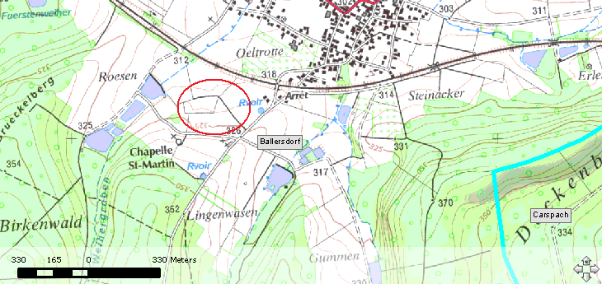
Les phénomènes de retrait-gonflement : Le phénomène de retrait–gonflement, bien qu’il soit sans danger pour la population, engendre des désordres qui peuvent avoir des conséquences financières importantes. Cet aléa, lent et progressif, est spécifique des terrains argileux. En période sèche, les roches argileuses se déshydratent et les terrains se tassent. Lorsqu’ils se réhydratent, les minéraux argileux contenus dans la roche gonflent et les terrains augmentent de volume. Ces variations de volume entraînent des tassements différentiels qui fissurent les bâtiments. Dans certains cas les fissurations sont telles que les bâtiments doivent être évacués et démolis. Ce phénomène est aggravé par le couvert végétal et l’imperméabilisation des zones urbanisées.

Le Haut-Rhin bénéficie d’une cartographie des zones où le phénomène est susceptible de se produire. La quasi-totalité du département est concernée avec un niveau d’aléa faible à moyen. Cette cartographie et les préconisations pour s’en protéger sont disponibles sur le site internet : http://www.argiles.fr.

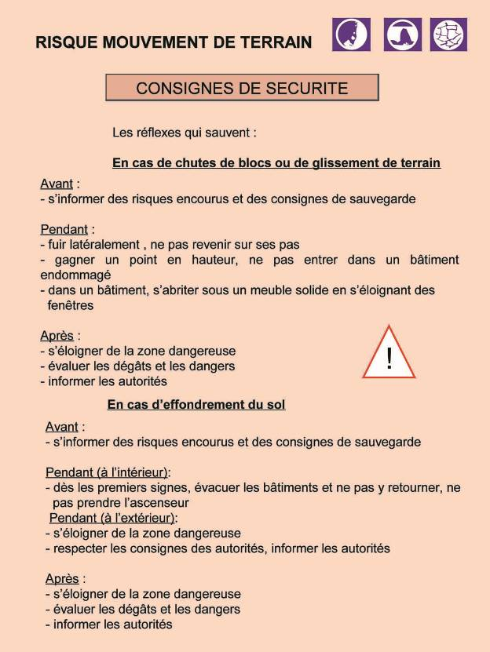
Risques Transport de matières dangereuses par route, par Technologiques voie ferrée et par canalisation

Prévention Le risque Transport de Matières Dangereuses (TMD) est le risque consécutif à un accident se produisant lors du transport de matières dangereuses : par voie routière, ferroviaire, d'eau ou par canalisation pouvant entraîner; des conséquences graves pour la population, les biens et /ou l'environnement.
Les produits dangereux sont nombreux et peuvent être inflammables, toxiques, explosifs, corrosifs ou radioactifs
Les principaux dangers liés aux TMD sont : une explosion, un incendie, un nuage toxique, une pollution de l’atmosphère du sol et de l’eau. Les manifestations peuvent être associées.
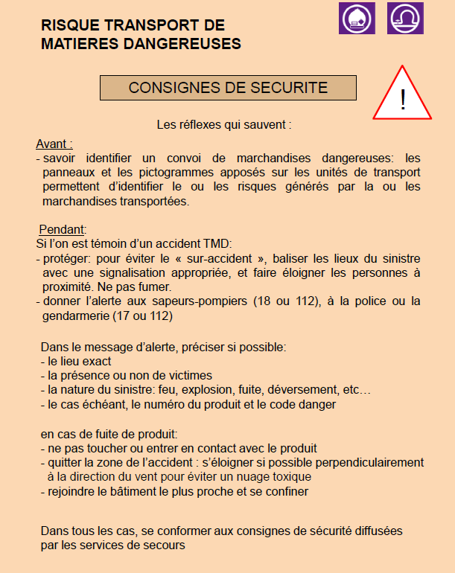
BALLERSDORF
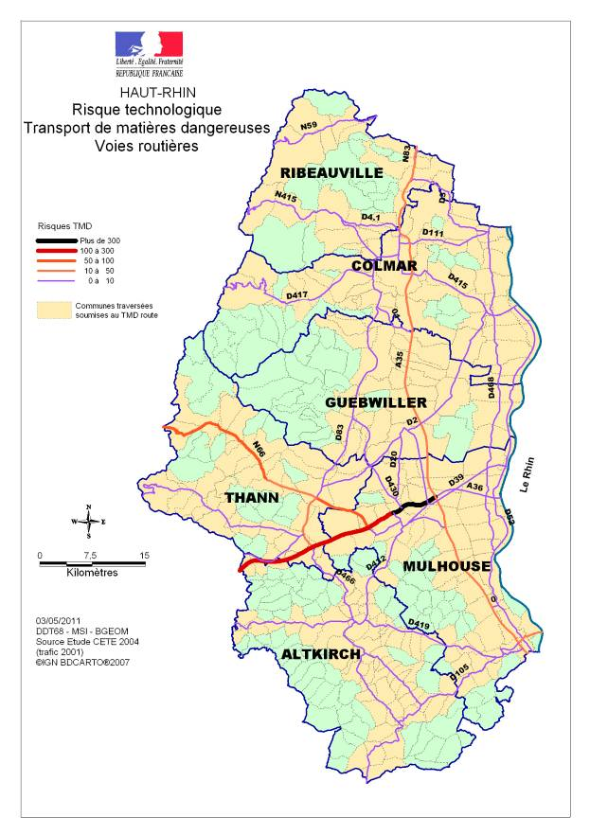
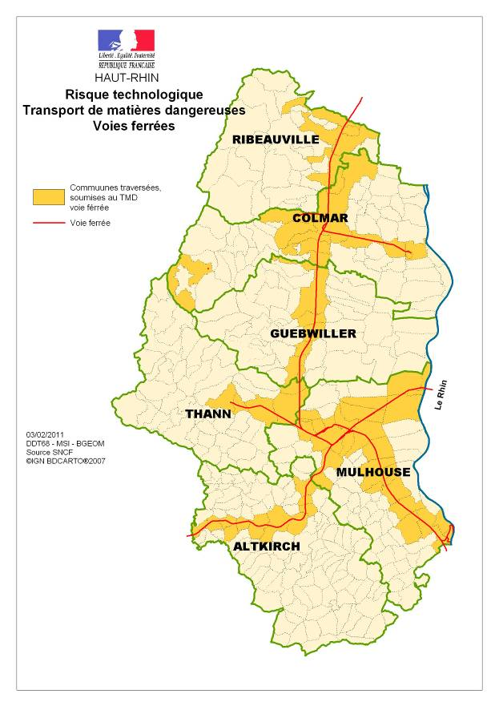
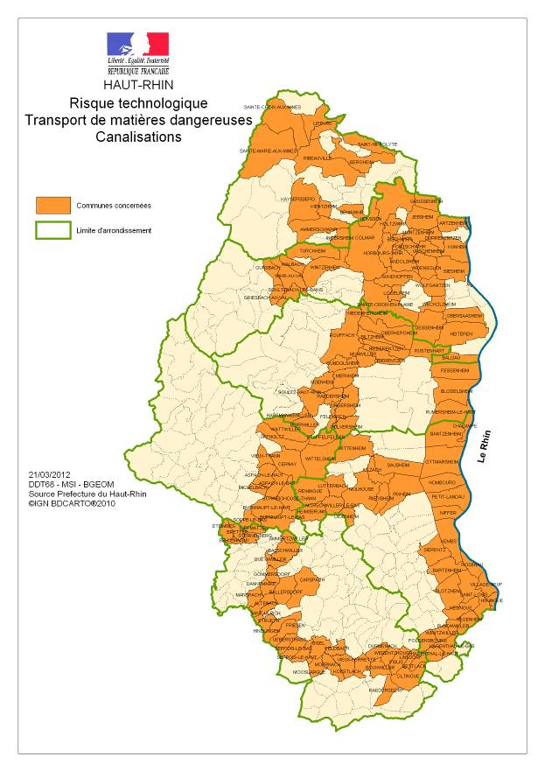
Numéros utiles

Bureau Central Sismologique Français à Strasbourg 03 68 85 00 85

Centre d’Etude Techniques de l’Equipement de l’Est à Strasbourg 03 88 77 46 00

Centre Scientifique et Technique du Bâtiment 01 40 50 28 28

Direction Départementale de al cohésion sociale et de protection de
la population (DDCSPP) 03 89 24 81 68

Direction Départementale des Territoires (DDT) 03 89 24 81 37

Bureau de Recherches Géologiques et Minières
Service Géologique Régional Alsace (BGRM) 03 88 77 48 90

Direction Régionale de l’Environnement, de l’Aménagement
et du Logement (DREAL) 03 88 13 05 00
www.alsace.developpement-durable.gouv.fr

Unité Territoriale de la DREAL à COLMAR 03 89 20 12 72

Unité Territoriale de la DREAL à MULHOUSE 03 89 23 11 99

Direction Régionale SNCF 03 88 75 40 47

Direction départementale des Servies d’Incendie et de Secours 03 89 30 18 00

Gendarmerie Altkirch 03 89 40 96 39

Direction Départementale de la Sécurité Publique 03 89 60 82 00

Préfecture – Service Interministériel de Défense et de Protection Civile 03 89 29 20 00

Mairie 03 89 25 02 36
Mairie Fax 03 89 25 13 68

Sapeurs-Pompiers 112 ou 18

SAMU 15

Police - Gendarmerie 17

Liste des entreprises pouvant intervenir en cas de nécessité.

Ets STUBER travaux publics 03 89 25 05 40

Express Sundgoviens (transports en commun) 03 89 25 02 82

EMB BIHL entreprise d’électricité 03 89 25 04 76

Ets DIETLIN adduction d’eau potable - assainissement 03 89 40 40 04

GAEC du Maettelen exploitation agricole 03 89 08 05 74

Liste des commerces pouvant fournir les produits de première nécessité

Super U Dannemarie 03 89 25 02 87

LECLERC Altkirch 03 89 40 14 14

Liste des personnes exerçant une profession paramédicale

BUSCHIAZZO | Brigitte | Préparatrice en pharmacie | 03 89 07 22 53
CANTIN | Nathalie | Infirmière anesthésiste | 03 89 07 29 92
FRFEYBURGER | Denis | Cadre infirmier | 03 89 07 24 29
FREYBURGER | Marie – Claude | Puéricultrice retraitée | 03 89 07 24 29
GRIMM | Marie – Odile | Agent de service hospitalier | 03 89 25 05 65
KREMER | Yvette | Agent de service hospitalier | 03 89 07 27 55
PAPA | Antoinette | Aide soignante | 03 89 25 14 93
SPILMONT | Vincent | Cadre Psychiatrique manipulateur radiologie | 03 89 25 04 75
STEMMELIN | Valérie | Aide soignante | 03 89 08 03 78
WERTH | Nelly | Infirmière anesthésiste retraitée | 03 89 25 08 31
ZIMMERMANN | Brigitte | Aide soignante | 03 89 07 24 85
WOLFER | Dorothée | Infirmière | 03 89 25 14 22
ZIMMERMANN | Robert | Manipulateur en radiologie | 03 89 07 24 85

Liste des locaux pouvant accueillir des personnes évacuées

Le foyer communal

L’église

Les écoles

Voir plan joint.

